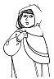
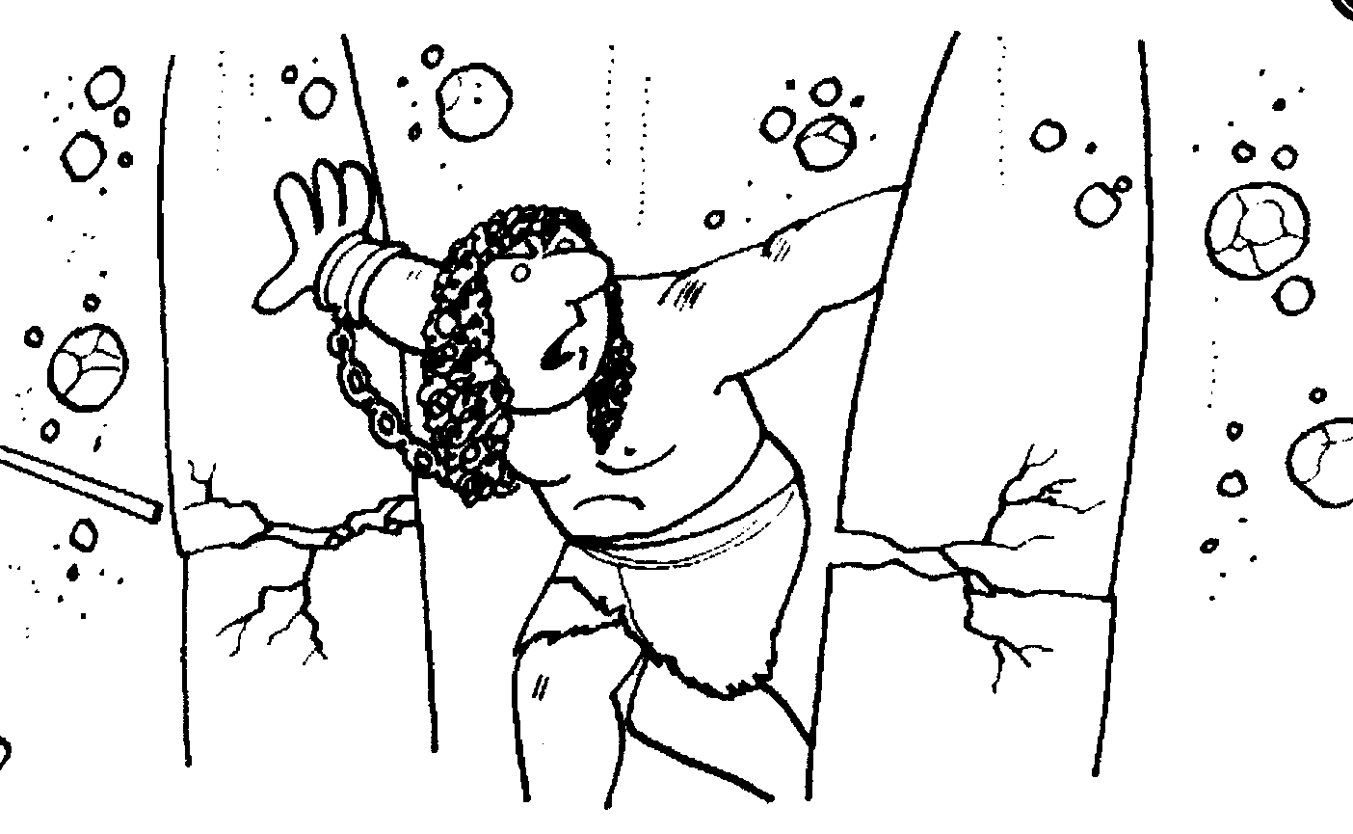
Les 4: Simson en Delila.
“Weet je wie er bij mij is geweest? Simson, die sterke man. Het is een aardige vent en ik vind het zo stoer dat
hij mij uitkiest.. De meisjes in het dorp zijn heel erg jaloers op mij. Weet je wat Simson een poosje geleden
gedaan heeft. Hij was in de stad en de Filistijnen wilden hem gevangen nemen. Ze hadden de stadspoorten gesloten. De hele nacht hebben ze op wacht gelegen. Ze waren van plan om hem ’s morgens vroeg te arresteren.
Maar middenin de nacht is hij verdwenen. Hij is naar de poort gelopen, heeft de poortdeuren met de deurposten los gewrikt. En weet je waar hij ze gelaten heeft. Een heel eind verder boven op een heuvel. Hij heeft ze er gewoon op zijn rug heen gedragen. Toen de mensen de volgende morgen wakker werden, schrokken ze zich rot, natuurlijk.
Zo’n mannetje pak je niet met een paar mannen beet. .. En deze sterke man is verliefd, verliefd op mij, Delila, uit het Zora dal.”
Niet alleen de meisjes uit het dorp hebben gezien dat Simson regelmatig Delila bezoekt, maar de stadskoningen van de Filistijnen zijn het ook te weten gekomen. Er komt hoog bezoek bij Delila.
“Dag Delila, we hebben gehoord dat Simson bij je op bezoek komt. Wij willen je geld aanbieden in ruil voor het geheim van Simson. Wij denken dat er een geheim is waardoor hij zo sterk is. Als jij daar achter komt en wij kunnen hem gevangen nemen krijg jij van ieder van ons elfhonderd zilverstukken.”
Delila is meteen verkocht. Dan is ze meteen rijk. Dan kan ze mooie kleren kopen en ze hoeft niet meer te werken. Dat gaat ze proberen!
De eerste keer dat Simson weer op bezoek komt, begint ze meteen.
‘Simson jij bent zo geweldig sterk, hoe komt dat toch?’ Niemand kan zo maar de poortdeuren op zijn rug de heuvel opslepen! Hoe wordt jij nu zo mak als een lammetje?’
Simson geniet van de aandacht van Delila, hij voelt haar bewondering, maar zijn geheim geeft hij niet prijs. ‘Als ik gebonden word met 7 verse pezen, dan kan ik niets meer, dan ben ik net als elk ander mens!’
‘Blijf je bij me slapen, Simson?’ vraagt Delila hem wat later. Ja, dat wil Simson wel, maar hij is zich niet bewust van kwaad wat boven zijn hoofd hangt. Hij weet niet wat Delila van plan is.
Opeens schrikt Simson wakker. ‘De Filistijnen komen eraan’ roept Delila. Simson komt overeind, voelt dat zijn polsen vastgebonden zijn, maar trekt ze met een ruk los.
‘Hé, je hebt me voorgelogen. Het helpt helemaal niet als ik je bindt met verse pezen’.
Een tijdje later begint ze er weer over. ‘Simson wat maakt je nu zo sterk? Hoe kun jij gebonden worden?’
‘Als je me bindt met nieuwe touwen, dan ben ik zo mak als een lammetje.’ Dat gaat Delila natuurlijk uitproberen, maar ook dat werkt niet.
‘Simson je houdt toch van mij. Waarom vertel je me niet hoe je gebonden kunt worden?’
Simson oog valt op het weefgetouw in de hoek van de kamer. ‘Als je mijn haar in je weefgetouw weeft en vast zet met een pin, dan kan ik niets beginnen.’
De volgende keer sleept ze het weefgetouw naar de rustbank toe, als Simson diep in slaap is. Ze begint zijn haar te weven. Simson slaapt zo vast, hij merkt er niks van. Als ze het weefsel ook nog vast gezet heeft met een pin, roept ze:’Simson, de Filistijnen komen eraan.’ In één ruk trekt Simson zijn lange haar uit het weefgetouw en staat klaar om te vechten. Nu is Delila heel boos. ‘Je houdt niet van mij, anders zou je me niet steeds bedriegen’ roept ze huilend van boosheid. En elke keer als ze Simson ziet begint ze er weer over. Simson vindt het heel erg. Hij wil het gezellig hebben met Delila. Er is maar een mogelijkheid bedenkt hij ten einde raad. Haar het geheim vertellen. Dan zal ze ophouden. ‘Delila, als mijn haar afgeknipt wordt zal mijn kracht verdwijnen. Ik behoor aan God toe, eigenlijk al voor ik geboren was. Nooit is mijn haar geknipt!’
Delila blijft rustig zitten, maar haar hart maakt een sprongetje. Nu weet ze zijn geheim, dat weet ze zeker. Als Simson weg is, laat ze de stadskoningen weten dat ze het geheim kent en dat ze kunnen komen om hem gevangen te nemen. Als Simson weer bij haar blijft slapen, laat ze een kapper komen die zijn haar afknipt. De stadskoningen staan klaar om Simson gevangen te nemen. ‘Simson, de Filistijnen komen eraan!’ roept Delila. Simson wil ze van zich afslaan, maar dan merkt hij dat God hem niet meer helpt. Hij is niet sterk meer. Zijn hoofd voelt raar aan zonder haar.
De Filistijnen binden hem niet alleen vast, maar ze maken hem ook blind voordat hij naar de gevangenis gebracht wordt.

Een poos later is er een groot feest in de tempel van Dagon, de god van de Filistijnen. Feest omdat hun grootste vijand in de gevangenis zit. Als het feest in volle gang is en de mensen al goed gedronken hebben, vragen ze of Simson niet gebracht kan worden. Dan kunnen ze hem uitlachen en plezier om hem maken.
Even later wordt Simson binnen gebracht. Hij staat op de binnenplaats naast de pilaren die
de galerijen dragen. Simson hoort hoe de mensen om hem lachen en er is veel haat in zijn
hart. Dan bidt hij tot God: Heer, denk toch aan mij. Geef me nog één keer kracht om mij
te wreken op de Filistijnen omdat ze me blind gemaakt hebben. Laat me sterven met de
Filistijnen. Simson leunt tegen de pilaren die het dak dragen, en duwt er met alle kracht
tegen aan. Fel roept hij:’Mijn dood zal de dood van de Filistijnen zijn.’ De pilaren schuiven
onder het dak vandaan en de tempel stort in.
Zo doodt Simson, als hij sterft, meer Filistijnen, dan hij tijdens zijn leven gedaan heeft.

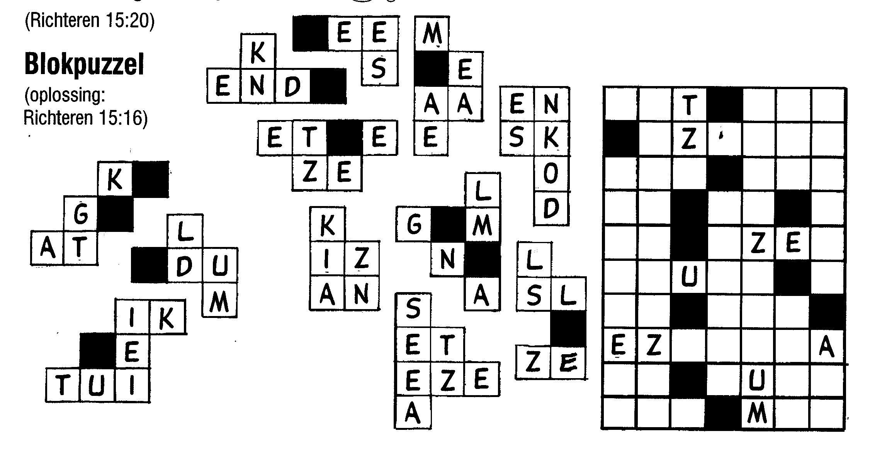
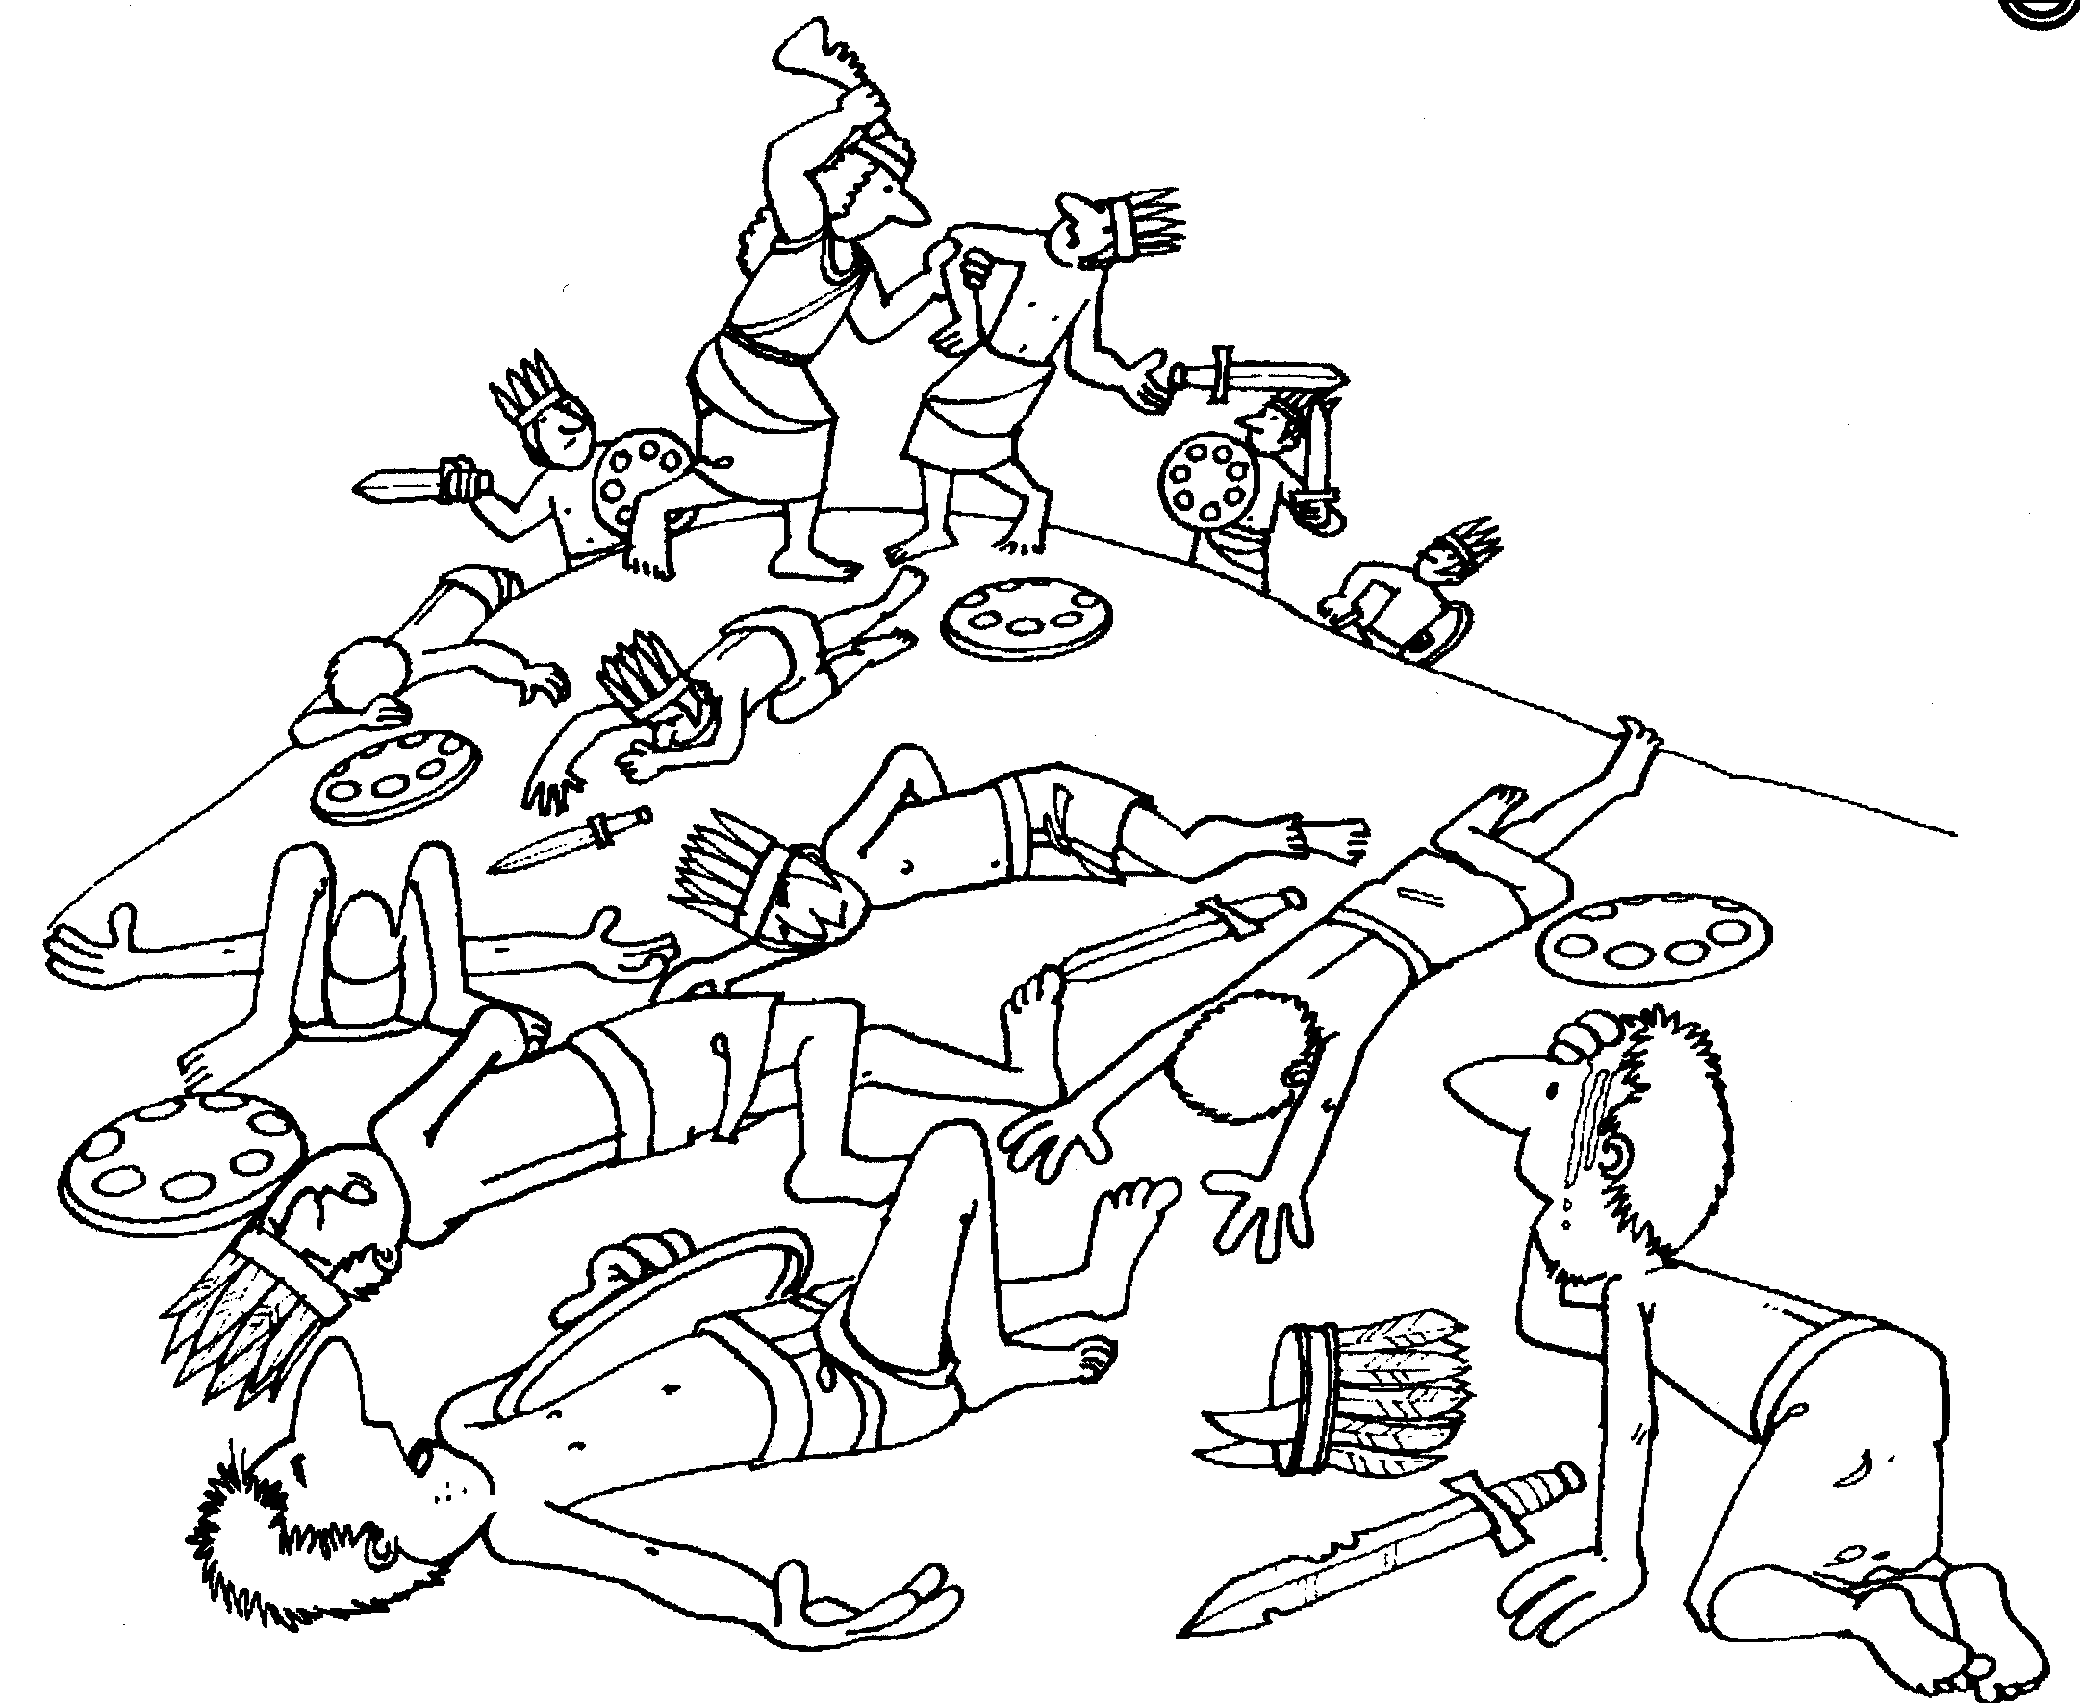
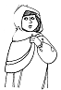
Breng Simson bij de pilaren!

